Ergo Tips - Producten herkennen en onderscheiden

Anneloes Keesmaat en Marieke Haverkamp, Koninklijke Visio

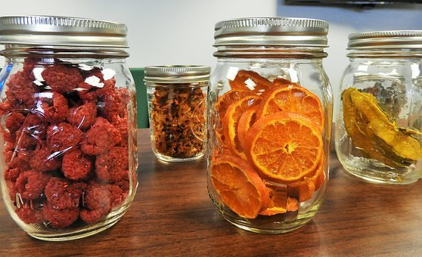

Hoe weet je dat je het juiste kruidenpotje pakt als je weinig of niets kunt zien? En herken je de verschillende sleutels aan je sleutelbos? In dit artikel geven we je tips hoe je je spullen kunt herkennen en onderscheiden.

Vind je het lastig om je spullen te onderscheiden en terug te vinden en wil je dit liever onder deskundige begeleiding leren? Dat kan bij Koninklijke Visio. Aan het einde van het artikel vind je onze contactgegevens.

# Hoe vind ik makkelijk mijn spullen terug?

Voordat je met de tips voor het terugvinden van je spullen aan de slag gaat is het goed om te weten dat je al heel veel kan winnen in de stap ervoor: het opbergen van je spullen.

Het spreekt misschien voor zich dat het verstandig is om je spullen op vaste plekken op te bergen. Maar je kunt nog meer doen. Zoveel dat we er een apart artikel over hebben geschreven:

[Ga naar het artikel Ergo Tips - Opruimen en schoonmaken](https://kennisportaal.visio.org/nl-nl/documenten/ergo-tips-opruimen-en-schoonmaken)

En dan nu de tips voor het terugvinden van je spullen!

# Tip 1: Gebruik vormen en kleuren

Om spullen gemakkelijk te onderscheiden of terug te vinden kun je gebruik maken van de verschillen in vorm en kleur. Denk hierbij bijvoorbeeld aan verschillen in helderheid of het kleurcontrast. Maar ook de reflectie of textuur kan je helpen: is een product mat of glanzend? Hoe ziet de structuur van het materiaal of weefsel eruit?

Een voorbeeld is om in de keuken verschillende kleuren voorraadbussen voor diverse ingrediënten te gebruiken. Of door melk alleen in hele literpakken en karnemelk in halve literpakken te gebruiken.

Natuurlijk kan dit alleen werken als je de verschillen kunt waarnemen. Welke manier voor jou goed bruikbaar is, is daarom persoonlijk en zul je zelf moeten ontdekken.

Om je op weg te helpen vind je hieronder een achttal voorbeelden waarbij je onderscheid maakt door contrast aan te brengen:

1. Een witte ui op een zwarte snijplank snijden.
2. Melk in een zwarte beker inschenken.
3. Een donker tafellaken gebruiken bij wit servies.
4. De plek van een drinkglas zichtbaar maken door er een onderzetter onder te leggen die in kleur contrasteert met de ondergrond.
5. Donkere handvatten plaatsen op lichte kasten.
6. Sleutelringen in verschillend kleuren gebruiken.
7. Verschillende kleuren gebruiken voor mappen of snelhechters.
8. Een elastiek om een voorraadbak doen, zodat je deze kan onderscheiden van andere voorraadbakken.

Tenslotte nog het volgende over contrast. Als je optimaal gebruik wilt maken van contrast speelt licht en verlichting ook een belangrijke rol. Ook hier is veel over te vertellen en schreven we een artikel over.

[Ga naar het artikel: Ergo Tips - Verlichting in huis](https://kennisportaal.visio.org/nl-nl/documenten/ergo-tips-verlichting-in-huis).

# Tip 2: Gebruik voelbare markering

Als het lastig of onmogelijk voor je is om verschillen in kleur of vorm makkelijk te onderscheiden, dan zijn er verschillende opties om je spullen te merken. Je kunt dit bijvoorbeeld gebruiken bij instellen van apparatuur, zoals een magnetron of wasmachine.

Er zijn veel manieren van merken. Hieronder lichten we puntsgewijs een aantal manieren toe waarbij je markering gebruikt die je kunt voelen en dus op de tast gebruikt:

## 1. Voelbaar markeren met bump-ons

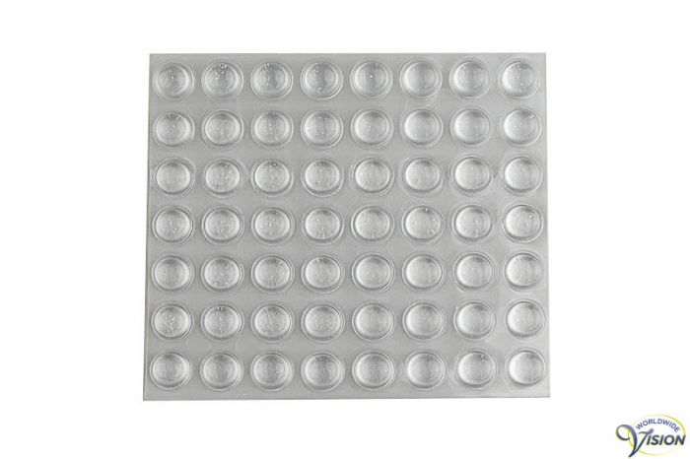

Bump-ons worden ook wel reliëfrondjes genoemd. Het is een klein plastic half bolletje dat je met de platte kant ergens op kan plakken. Bump-ons zijn in verschillende maten te koop, bijvoorbeeld 11 millimeter diameter en 5 millimeter dik.

De officiële bumpons zijn verkrijgbaar bij leveranciers van hulpmiddelen. Je kunt ze echter ook in reguliere winkels zoals bouwmarkten en hobbywinkels vinden onder namen als antislipdoppen (grote bump-ons) of geluidsdempers (kleine bump-ons).

Behalve bump-ons kun je ook creatieve parels of dopjes gebruiken. Deze zijn te verkrijgen zijn bij hobby winkels.

## 2. Voelbaar markeren met merkpasta

Merkpasta is gekleurde reliëfverf die zich als lijm gedraagt en verdikt opdroogt. Je kunt merkpasta prima gebruiken om voelbare markeringen aan te brengen. Als je merkpasta gebruikt is het belangrijk dat de ondergrond vetvrij en droog is.

Merkpasta is verkrijgbaar bij diverse hulpmiddelenleveranciers. Eventueel kun je ook reliëfverf van hobbyspeciaalzaken gebruiken.

## 3. Voelbaar markeren met Wikki Stix

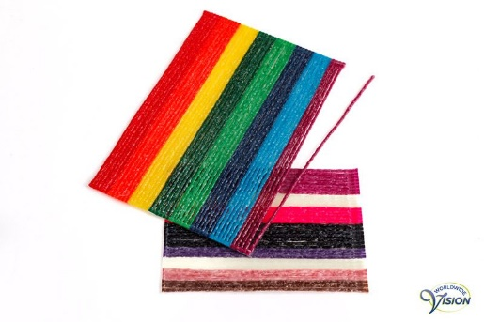

Wikki Stix zijn gekleurde antislip staafjes waarmee elke gewenste vorm kan worden gemaakt. Het kleeft op bijna iedere ondergrond en je kunt het hergebruiken.

## 4. Voelbaar markeren met vilt en rubber

Met vilt en rubber kun je voelbare markeringen maken.

# Tip 3: Gebruik grootschrift

In de boekhandel zijn grote plakletters- en cijfers te krijgen in verschillende kleuren. Hiermee kun je kruidenpotjes, cd’s, diskettes en dergelijke markeren. Ook met een permanent marker kan je markering aanbrengen. Om je tekst goed leesbaar te maken kun je een effen wit plaklabel gebruiken. Wanneer je gebruik maakt van een gewone stift, kun je de tekst beschermen door er een plakbandje overheen te plakken.

# Tip 4: Gebruik spraaklabels

Als je spullen wilt merken kun je dit behalve met tekst of symbolen ook met geluid doen door er een label met een boodschap op te plakken. Zo’n systeem heet een labellezer.

Met een labellezer kun je een zelf gesproken boodschap inspreken op een label die je op een object plakt. Door de lezer op een later moment over het label te halen wordt deze tekst uitgesproken. Aan elk label kun je een andere boodschap koppelen. Je kunt een labellezer als een los hulpmiddel aanschaffen, maar het er zijn ook labellezers die als app op je telefoon gebruikt. We lichten een paar mogelijkheden toe:

## 1. Labels voorlezen met Pennytalks

Pennytalks (voorheen Penfriend) is een labellezer in de vorm van een grote pen. Je kunt deze inclusief voelbare stickers kunt aanschaffen bij hulpmiddelenleveranciers. Op het Visio Kennisportaal vind je meer informatie over Pennytalks.

[Ga naar het artikel over Pennytalks](https://kennisportaal.visio.org/nl-nl/documenten/snel-je-spullen-vinden-met-pennytalks)

## 2. Labels voorlezen met je telefoon

### De Spraaklabel app

Als je geen aparte labellezer wilt aanschaffen en niet vies bent van een beetje technisch handwerk is de app Spraaklabel wellicht iets voor jou. Met deze app tover je je iPhone of Android toestel om in een zogenaamde labellezer. Je kunt dan met voorgedrukte NFC-stickers of QR-code stickers spraaklabels op producten plakken. In plaats van stickers kun je ook barcodes gebruiken die je bijvoorbeeld uit een pak hagelslag knipt.

Bij producten waar al een NFC-chip in zit is het ook mogelijk om met de app zonder sticker een NFC-chip spraaklabel aan te maken. Denk hierbij bijvoorbeeld aan je bankpas of ov-kaart. Met behulp van de Opdrachten app op je iPhone of iPad kun je dan direct een spraaklabel aanmaken. Dit wordt in de video specifiek uitgelegd.

Tot slot: wanneer je een label wilt toevoegen aan een product wat beperkt houdbaar is, is het raadzaam om het label niet op het product te plakken, maar op een “kaartje” aan een elastiekje te hangen. Je hangt dan het label met het elastiekje om het product. Het voordeel hiervan is dat je het label gemakkelijk later kunt hergebruiken voor een ander product. Deze werkwijze is ook goed geschikt voor producten die je in de diepvries wilt bewaren.

De spraaklabel app is toegankelijk met de schermlezers VoiceOver of Talkback.

Wil je een demonstratie met uitleg hoe de Spraaklabel app werkt? Bekijk of beluister de video [Je spullen herkennen met je iPhone](https://kennisportaal.visio.org/nl-nl/documenten/je-spullen-herkennen-met-je-iphone-video).

# Tip 5: Gebruik braillemarkering

Met braillemarkering kun je niet alleen een markering aanbrengen, maar ook informatie erop aanbrengen. Je maakt dan bijvoorbeeld een label waar in braille “basilicum” op staat, en plakt die op het juiste kruidenpotje.

Uiteraard moet je het brailleschrift beheersen om dit te kunnen gebruiken.

Op het Visio Kennisportaal vind je [meer informatie over braille leren](https://kennisportaal.visio.org/nl-nl/documenten/braille-leren-training-en-zelfstudie).

Je kunt op verschillende manieren braillemarkering aanbrengen. We lichten drie manieren toe: met de brailleschrijfmachine, de braillelettertang en de reglette.

## 1. Braille markeren met de Brailleschrijfmachine

Met een brailleschrijfmachine typ je in braille en druk je op die manier brailletekens bijvoorbeeld in braillepapier. Maar je kunt er ook andere materialen in stoppen waarmee je prima braillemarkering kunt maken. We noemen er drie:

### Dymotape

* Met Dymotape kun je smalle, eenregelige etiketjes maken. Normaliter gebruik je bij Dymotape een tang om er reguliere letters op af te drukken. Maar met een brailleschrijfmachine kun je er brailletekens in maken. Als je dit doet heb je de Dymotape tang niet nodig. Wel heb je een speciaal frame nodig dat je in de braillemachine kunt plaatsen. Belangrijk is dat je zorgt dat de tape onder de schrijfkop doorloopt en strak gespannen staat.
* Dymotape is gemakkelijk in gebruik omdat je het niet op maat hoeft te snijden, maar alleen op de juiste lengte af te knippen. Ook kan het makkelijk weer worden losgetrokken en ergens anders opnieuw opgeplakt worden.
* Het nadeel van Dymotape is dat de kleeftape op een rol zit en bij gebruik krult. Hierdoor kan het na het opplakken ook weer loslaten. De tape blijft ook niet goed plakken in een vochtige of koude omgeving. Het werkt dus niet om Dymo tape bijvoorbeeld op diepvriesmaaltijden of doucheproducten te plakken. Door de kou en/of vocht zal het loslaten.
* Een tweede nadeel kan de breedte zijn: Als je standaard Dymotape bij een reguliere winkel koopt is deze maar negen millimeter breed. De brailleletters passen er dan precies op, maar als het tape ook maar enigszins scheef zit in het frame van de brailleschrijfmachine loop je kans dat delen van letters er niet op gebrailleerd worden. Het voordeel van dit smalle tape is echter wel dat het precies past op de ruggen van cd-hoesjes. Als je tape wil gebruiken waarbij de plaatsing in het frame van de brailleschrijfmachine minder nauwkeurig hoeft, kun je tape van 12 millimeter bestellen bij een leverancier van hulpmiddelen. Deze tape is breed genoeg, maar helaas wel duurder.

### Plakfolie

* Voor merkjes waarop je meerdere regels onder elkaar wilt schrijven, is plakfolie het best geschikt. Plakfolie is op maat te snijden, dus je kan er zoveel op schrijven als je maar wilt. Plakfolie zit niet op een rol en heeft dus niet de neiging om op te krullen zoals Dymotape. Het blijft dan ook vaak beter plakken dan Dymotape, maar omdat je het op maat moet knippen heb je er wel meer werk aan. Let op, plakfolie blijft niet plakken in een vochtige en of koude omgeving. Het werkt dus niet op bijvoorbeeld diepvriesmaaltijden of doucheproducten. Door de kou en/of vocht zal het loslaten. Plakfolie is te bestellen bij leveranciers van hulpmiddelen.

### Aslan folie

* Aslan is een plastic folie. Het grote voordeel van Aslan is dat het prima tegen een vochtige of koude omgeving bestand is. Daarom is het uiterst geschikt als merkhulpmiddel voor onder andere diepvriesproducten en andere etenswaren. Aslan kun je gebruiken om kaartjes te maken, die je met een elastiekje heel gemakkelijk om steeds een nieuwe (diepvries)verpakking vastmaakt. Je kunt Aslan op iedere gewenste maat snijden, zowel in hoogte als in breedte. Met Aslan kun je dus zoveel brailleren als je maar wilt.
* Aslan is bij leveranciers van hulpmiddelen te bestellen. Maar ook bij een kantoorboekwinkel is Aslan te koop. Ook dit is prima bruikbaar en veelal goedkoper. Let op dat je folie kiest die niet zelfklevend is.

Tenslotte nog een tip als je met braillekaartjes aan de slag gaat: Als je niet altijd alle gebrailleerde kaartjes in gebruik hebt, kan het handig zijn om een verzameldoos of –map met vakjes te maken, waarin je ze op alfabetische volgorde bewaart, zodat ze makkelijk terug te vinden zijn. Ook deze vakjes kun je dan weer met braillelabels markeren.

## 2. Braille markeren met de Braillelettertang

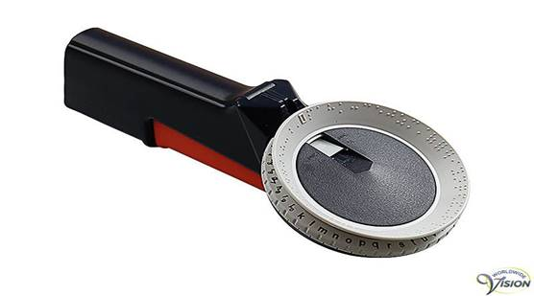

Met een braillelettertang kun je kleine, eenregelige etiketjes op Dymotape brailleren. Dit is vooral handig wanneer je af en toe een braillemerkje wilt maken. De braillelettertang is handzamer en goedkoper dan de brailleschrijfmachine. Wel vraagt het aardig wat precisie om de ronde schijf van de lettertang zo te draaien dat de juiste letter op het tape gebrailleerd wordt.

## 3. Braille markeren met de Reglette

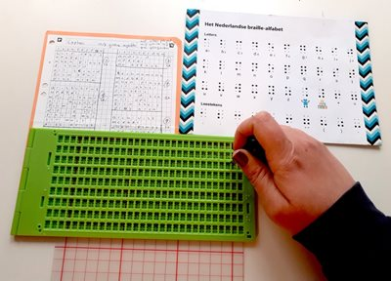

Een reglette is een platte plastic mal met gaatjes in rasters van 2 bij 3 waar je een vel van papier of plastic onder legt. Met de bijbehorende prikpen prik je gaatjes in het papier of plastic om op die manier brailletekens te vormen.

Bij een aantal reglettes kun je ook etiketten maken. Deze reglettes hebben daartoe twee gleufjes aan de bovenkant. Hierin schuif je Dymotape. In plaats van in het papier prik je dan de gaatjes in de Dymotape. Die Dymotape kun je dan op voorwerpen plakken die je wilt markeren.

Een reglette is goedkoper dan een brailleschrijfmachine. Ook is hij kleiner, zodat je het gemakkelijk mee kan nemen om bijvoorbeeld ook buitenshuis te gebruiken. Met een reglette kun je bijvoorbeeld notities maken of een ansichtkaart brailleren.

Het nadeel van de reglette is dat het schrijven veel tijd kost omdat je de brailleletters puntje voor puntje moet prikken. Ook vereist het prikken behoorlijk wat precisie. Tenslotte moet je er rekening mee houden dat je de brailletekens in spiegelbeeld moet prikken.

# Kom je er niet uit?

Dit artikel gaf je tips over hoe je je spullen kunt onderscheiden en op welke manier je ze van markering kunt voorzien. Het gaat hierbij om algemene tips die vaak als prettig worden ervaren maar er zijn uiteraard ook nog andere tips die wellicht beter bij jou passen. Misschien heb je wel meer vragen over haarverzorging, scheren en ontharen of op het gebied van de persoonlijke verzorging. Of heb je andere vragen over het dagelijks handelen zoals huishouden, mobiliteit en vrijetijdsbesteding. De ergotherapeuten van Koninklijke Visio helpen je op professionele wijze met tips en praktische adviezen.

# Heb je nog vragen?

Mail naar [kennisportaal@visio.org](mailto:kennisportaal@visio.org), of bel 088 585 56 66.

Meer artikelen, video’s en podcasts vind je op [kennisportaal.visio.org](https://kennisportaal.visio.org/)

**Koninklijke Visio**

expertisecentrum voor slechtziende en blinde mensen

[www.visio.org](http://www.visio.org)